ФЕДЕРАЛЬНОЕ АГЕНТСТВО ЖЕЛЕЗНОДОРОЖНОГО ТРАНСПОРТА
Федеральное государственное бюджетное образовательное учреждение высшего профессионального образования
«Петербургский государственный университет путей сообщения
Императора Александра I»
(ФГБОУ ВПО ПГУПС)

Кафедра «Бухгалтерский учет и аудит»

РАБОЧАЯ ПРОГРАММА
дисциплины
«БУХГАЛТЕРСКИЙ УЧЕТ В ПРОМЫШЛЕННОСТИ»
(Б1.В.ДВ.9.1)
направления
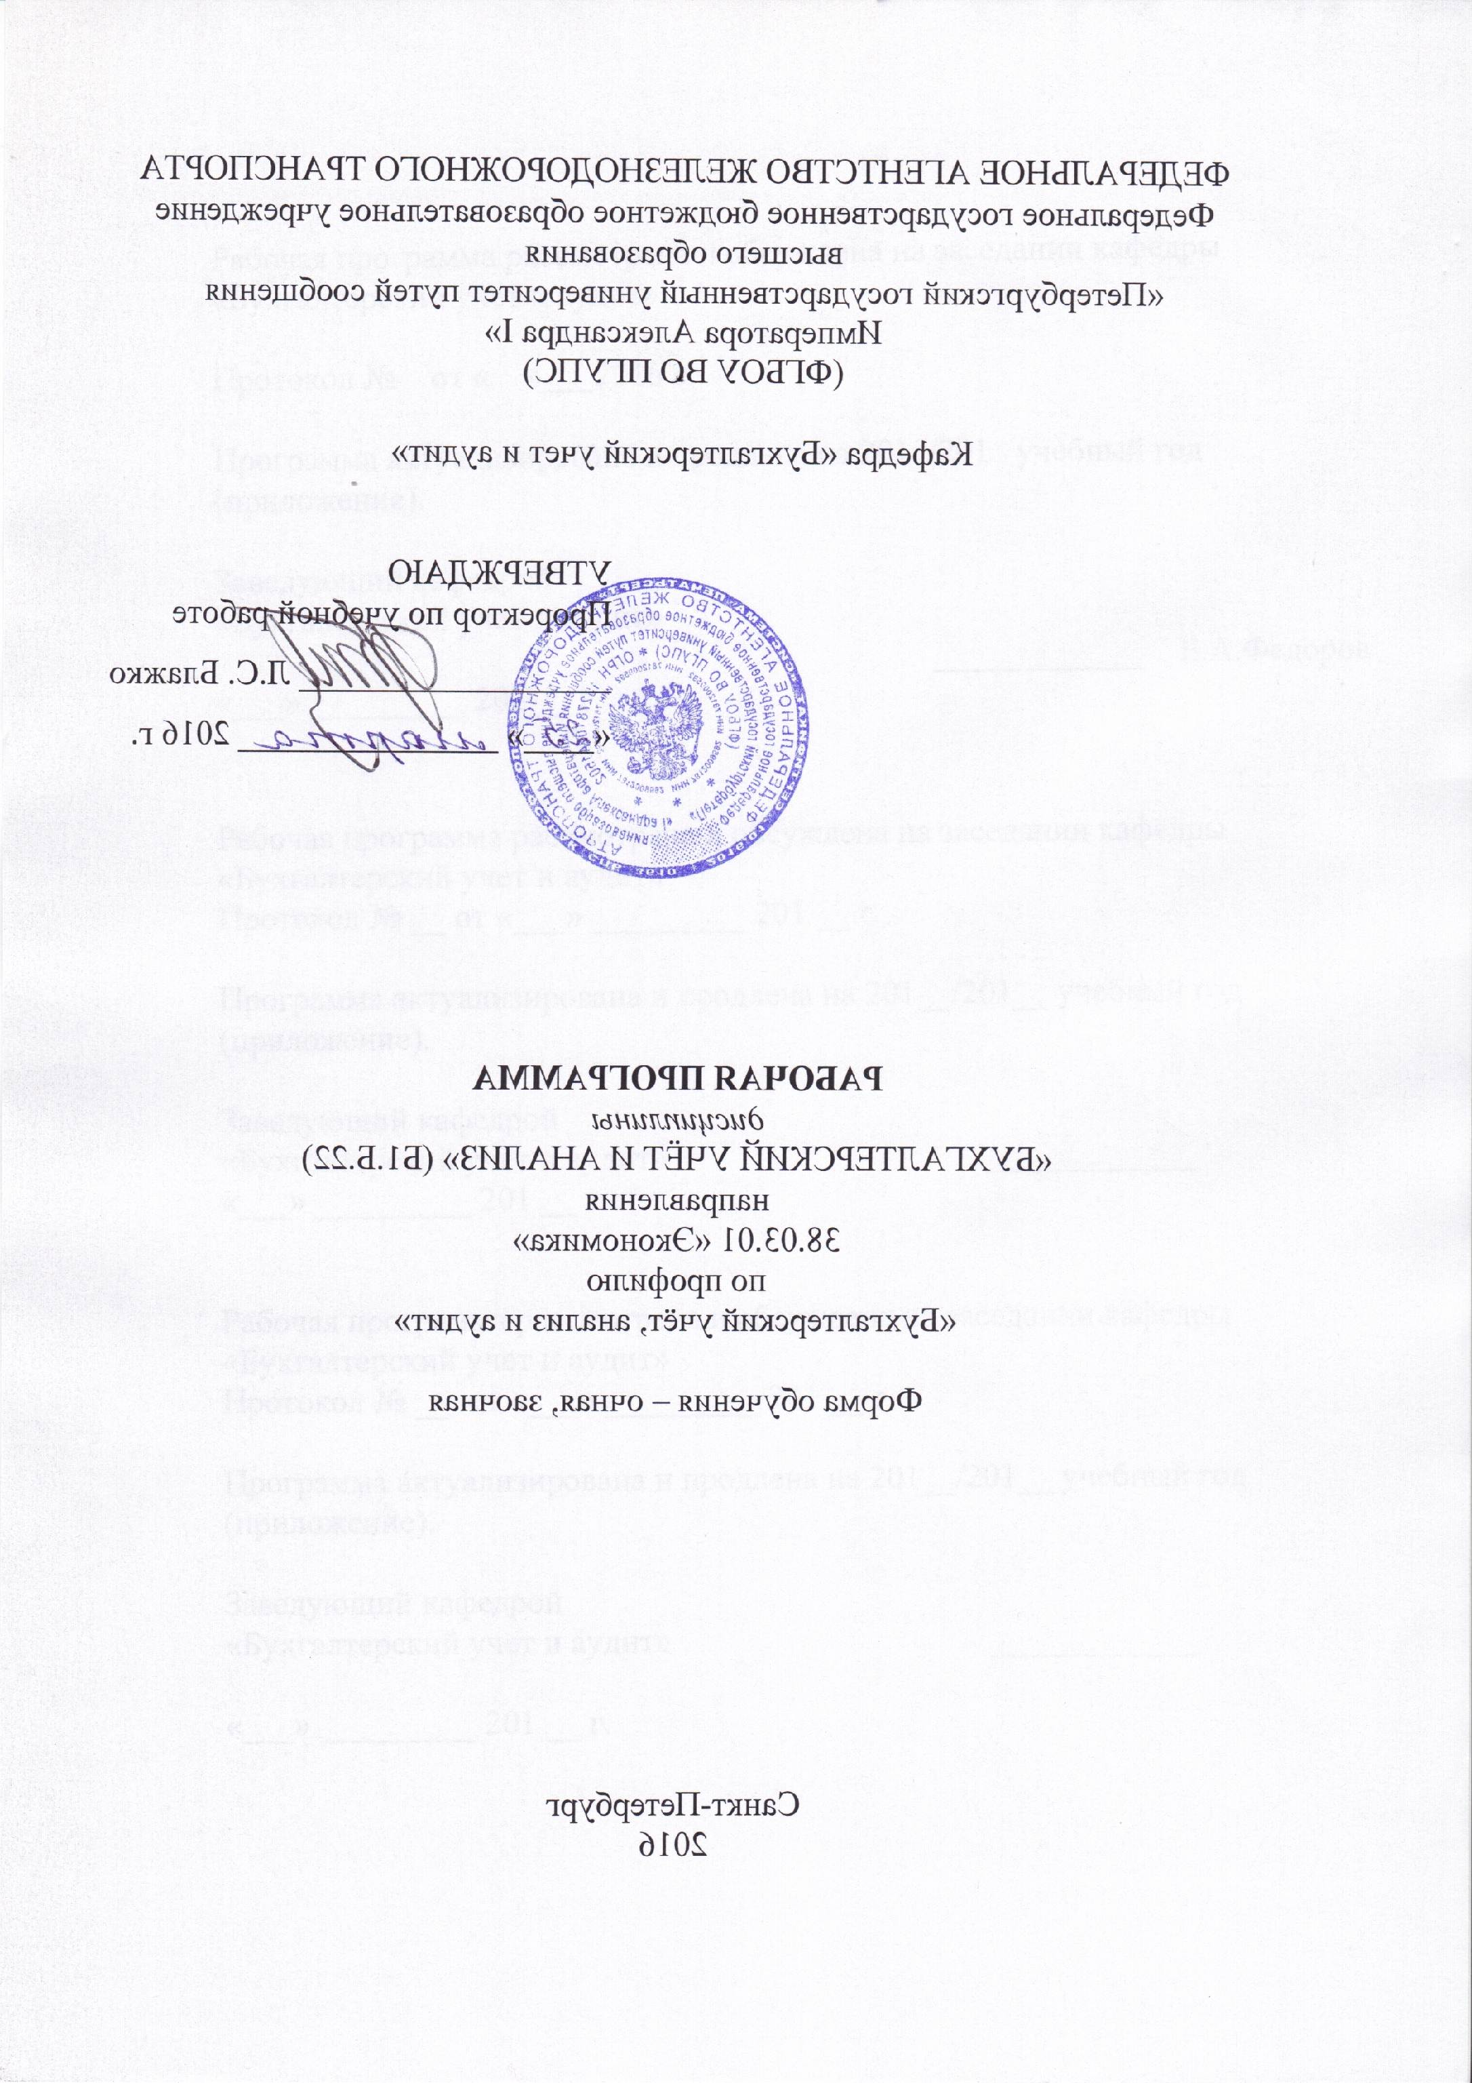38.03.01 «Экономика»
по профилям

«Бухгалтерский учёт, анализ и аудит»
Форма обучения – очная, заочная

«Налоги и налогообложение»
Форма обучения – очная

Санкт-Петербург
2016

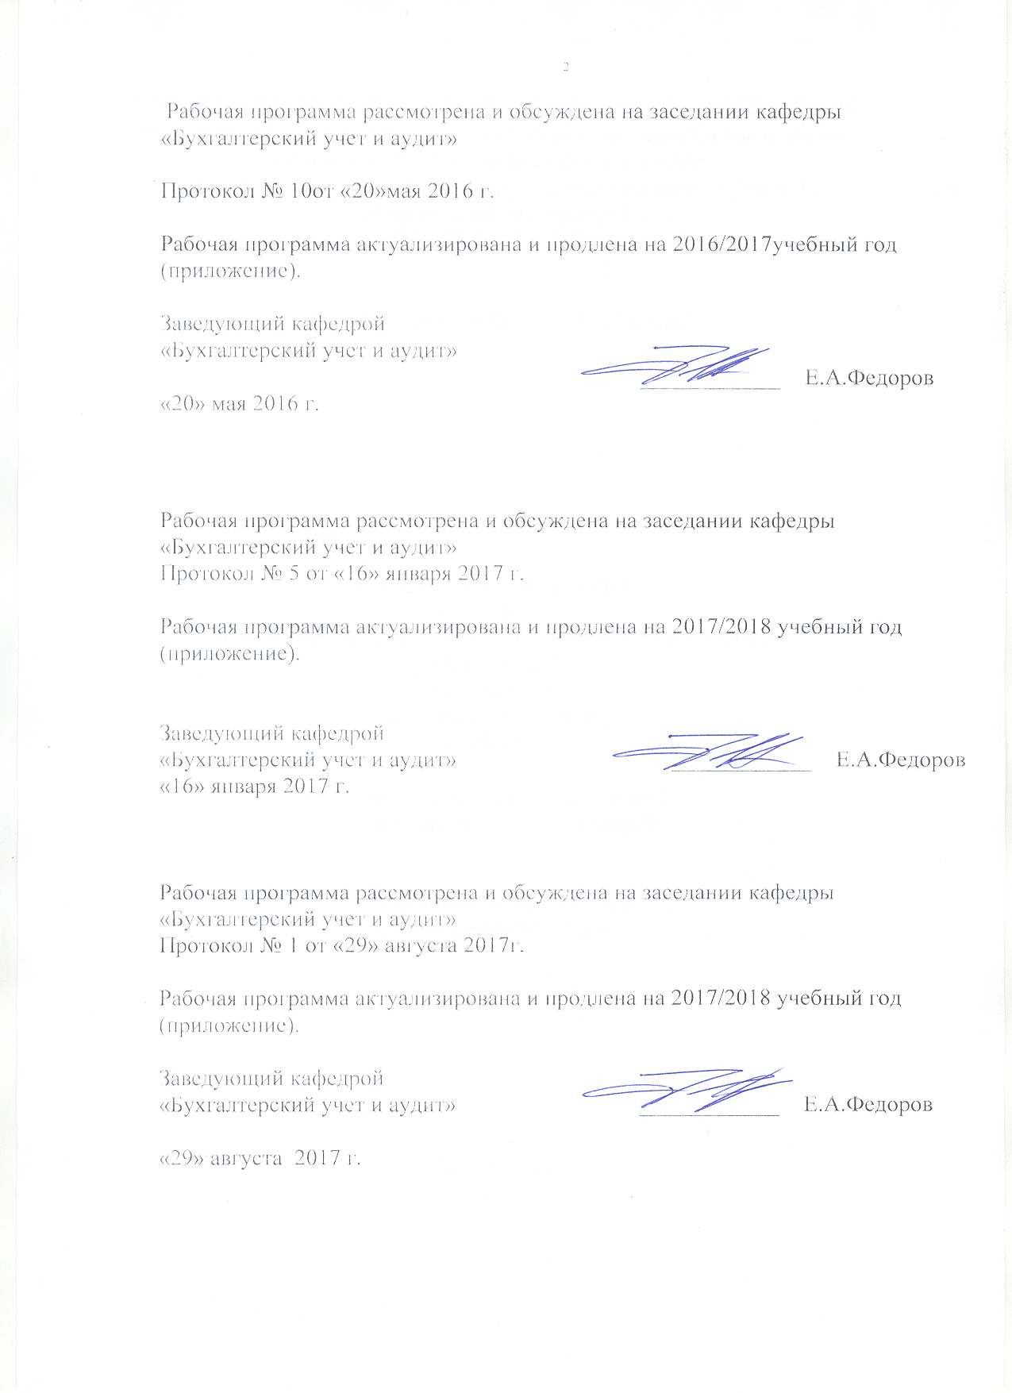
Рабочая программа рассмотрена и обсуждена на заседании кафедры «Бухгалтерский учет и аудит»

Протокол № 10от «20»мая 2016 г.

Рабочая программа актуализирована и продлена на 2016/2017учебный год (приложение).

Заведующий кафедрой  «Бухгалтерский учет и аудит» | ____________ | Е.А.Федоров
«20» мая 2016 г.

Рабочая программа рассмотрена и обсуждена на заседании кафедры
«Бухгалтерский учет и аудит»
Протокол № 5 от «16» января 2017 г.

Рабочая программа актуализирована и продлена на 2017/2018 учебный год (приложение).

Заведующий кафедрой  «Бухгалтерский учет и аудит» | ____________ | Е.А.Федоров
«16» января 2017 г.

Рабочая программа рассмотрена и обсуждена на заседании кафедры
«Бухгалтерский учет и аудит»
Протокол № __ от «___» _________ 201 __ г.

Рабочая программа актуализирована и продлена на 201__/201__ учебный год (приложение).

Заведующий кафедрой  «Бухгалтерский учет и аудит» | ____________
«___» _________ 201 __ г.

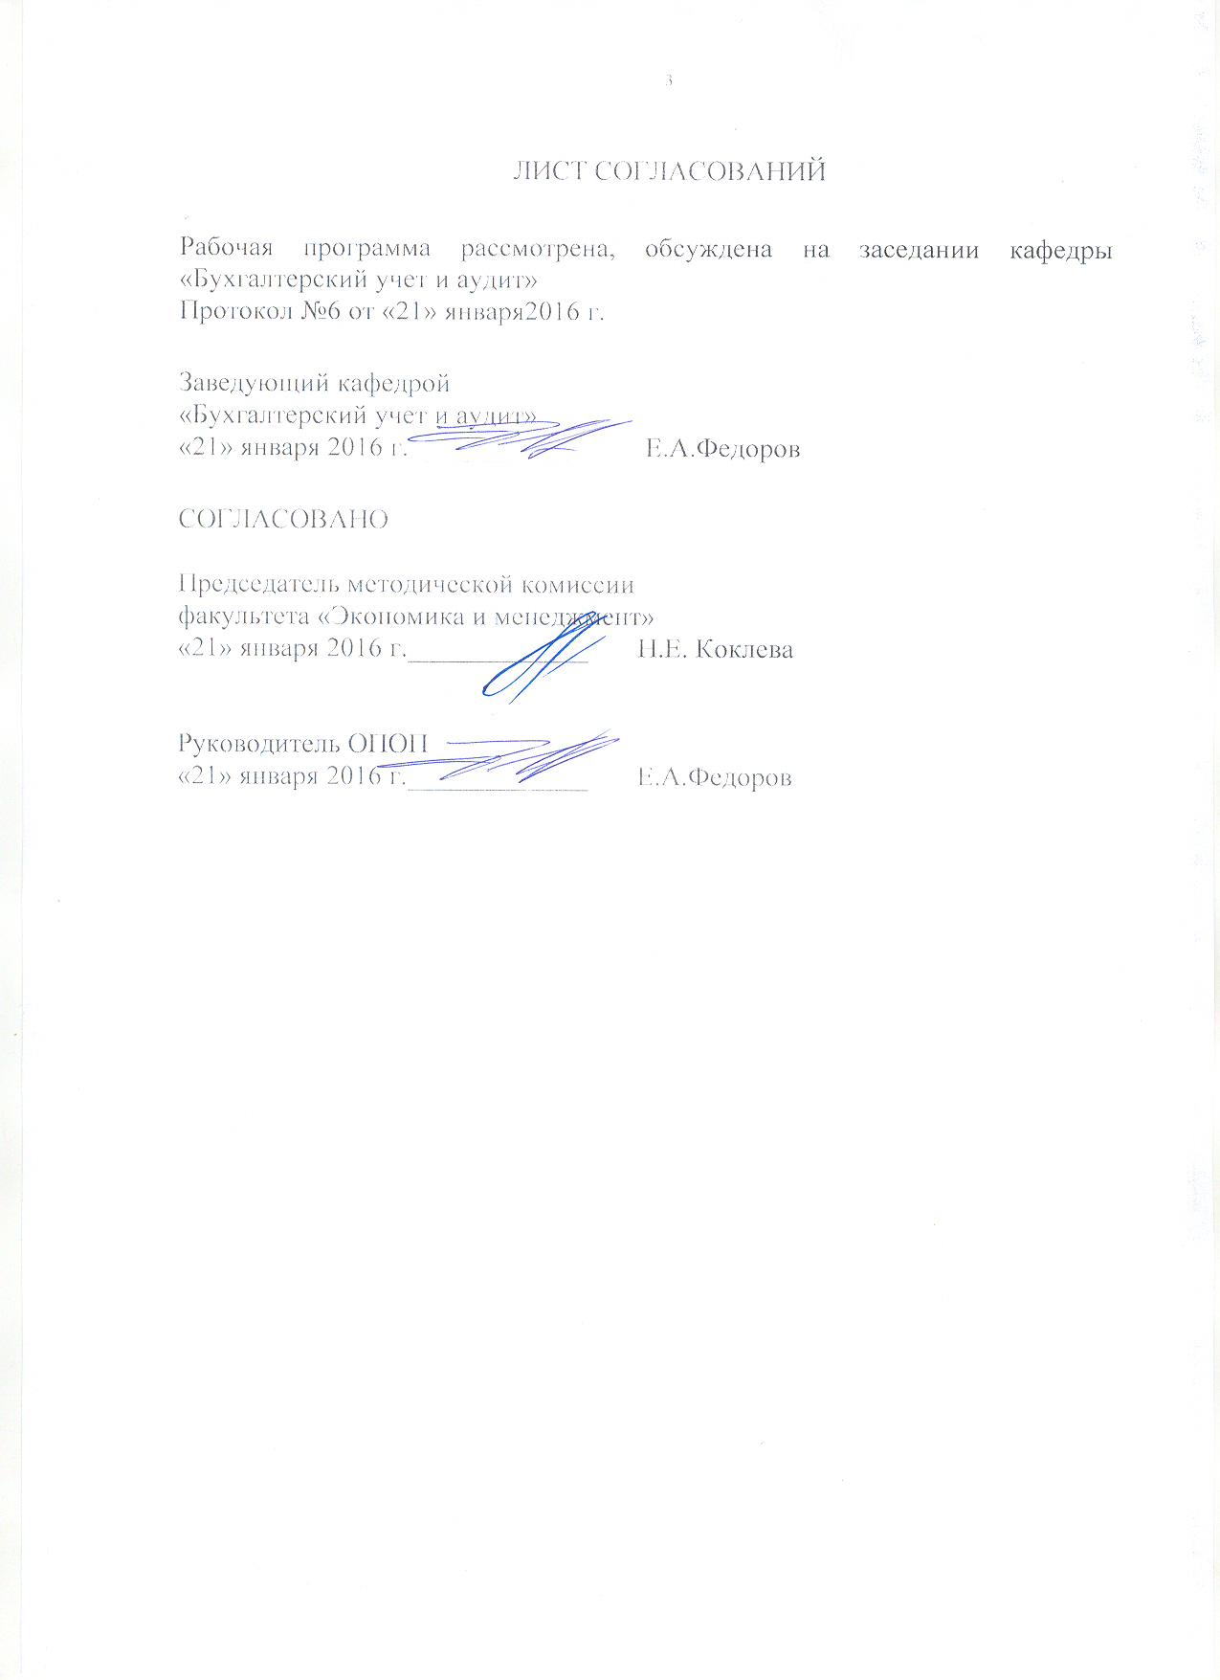
ЛИСТ СОГЛАСОВАНИЙ

Рабочая программа рассмотрена, обсуждена на заседании кафедры «Бухгалтерский учет и аудит»
Протокол №6 от «21» января2016 г.

Заведующий кафедрой
«Бухгалтерский учет и аудит»
«21» января 2016 г._____________ Е.А.Федоров

СОГЛАСОВАНО

Председатель методической комиссии
факультета «Экономика и менеджмент»
«21» января 2016 г._____________ Н.Е.Коклева

Руководитель ОПОП
«21» января 2016 г._____________ Е.А.Федоров

1. Цели и задачи дисциплины

Рабочая программа составлена в соответствии с ФГОС ВПО, утвержденным «12» ноября 2015г., приказ № 1327 по направлению38.03.01 «Экономика», по дисциплине «Бухгалтерский учет в промышленности».
Целью изучения дисциплины является формирование компетенций, указанных в разделе 2 рабочей программы.
Для достижения поставленной цели решаются следующие задачи:
- приобретение знаний, указанных в разделе 2 рабочей программы;
- приобретение умений, указанных в разделе 2 рабочей программы;
- приобретение навыков, указанных в разделе 2 рабочей программы.

2. Перечень планируемых результатов обучения по дисциплине, соотнесенных с планируемыми результатами освоения основной профессиональной образовательной программы

Планируемыми результатами обучения по дисциплине являются: приобретение знаний, умений, навыков.
В результате освоения дисциплины обучающийся должен:

ЗНАТЬ:
- нормативные документы, регламентирующие организацию
бухгалтерского учета на промышленных предприятиях;
- основные требования к документированию хозяйственных операций на промышленных предприятиях;
- основные принципы ведения бухгалтерского учета и правила (положения) по учету активов, обязательств, доходов и расходов организации;
- особенности учета и калькулирования себестоимости продукции на предприятиях различных отраслей промышленности.

УМЕТЬ:
- использовать основы правовых знаний в различных сферах деятельности;
- формировать оценку объектов учета и составлять бухгалтерские записи по учету хозяйственных операций на промышленных предприятиях;
- вести бухгалтерский учет по объектам: денежным средствам, основным средствам, труду и его оплате, материально-производственным запасам, затратам на производство, готовой продукции и ее продаже, финансовым результатам деятельности предприятий промышленности;
- собрать и проанализировать исходные данные, необходимые для расчета экономических и социально-экономических показателей, характеризующих деятельность хозяйствующих субъектов;
- на основе типовых методик и действующей нормативно-правовой базы рассчитать экономические и социально-экономические показатели, характеризующие деятельность хозяйствующих субъектов;
- способен осуществлять документирование хозяйственных операций, проводить учет денежных средств, разрабатывать рабочий план счетов бухгалтерского учета организации и формировать на его основе бухгалтерские проводки;
- способен формировать бухгалтерские проводки по учету источников и итогам инвентаризации и финансовых обязательств;
- способен оформлять платежные документы и формировать бухгалтерские проводки по начислению и перечислению налогов и сборов в бюджеты различных уровней, страховых взносов – во внебюджетные фонды;
- способен отражать на счетах бухгалтерского учета результаты хозяйственной деятельности за отчетный период, составлять формы бухгалтерской и статистической отчетности, налоговые декларации.

ВЛАДЕТЬ:
- культурой мышления, способностью к обобщению, анализу, восприятию информации, постановке цели и выбору путей ее достижения;
- навыками решения задач по учету хозяйственных процессов на промышленных предприятиях;
- основными принципами учета и калькулирования себестоимости продукции на предприятиях различных отраслей промышленности.

Приобретенные знания, умения, навыки и/или опыт деятельности, характеризующие формирование компетенций, осваиваемые в данной дисциплине, позволяют решать профессиональные задачи, приведенные в соответствующем перечне по видам профессиональной деятельности в п. 2.4 основной профессиональной образовательной программы (ОПОП).

Изучение дисциплины направлено на формирование следующих общекультурных компетенций (ОК):
- способностью использовать основы правовых знаний в различных сферах деятельности (ОК-6).
Изучение дисциплины направлено на формирование следующих профессиональных компетенций (ПК), соответствующих видам профессиональной деятельности, на которые ориентирована программа бакалавриата:

расчетно-экономическая:
- способностью собрать и проанализировать исходные данные, необходимые для расчета экономических и социально-экономических показателей, характеризующих деятельность хозяйствующих субъектов (ПК-1);

учетная:
- способностью осуществлять документирование хозяйственных операций, проводить учет денежных средств, разрабатывать рабочий план счетов бухгалтерского учета организации и формировать на его основе бухгалтерские проводки (ПК-14);
- способностью формировать бухгалтерские проводки по учету источников и итогам инвентаризации и финансовых обязательств (ПК-15);
- способностью оформлять платежные документы и формировать бухгалтерские проводки по начислению и перечислению налогов и сборов в бюджеты различных уровней, страховых взносов – во внебюджетные фонды (ПК-16);
- способностью отражать на счетах бухгалтерского учета результаты хозяйственной деятельности за отчетный период, составлять формы бухгалтерской и статистической отчетности, налоговые декларации (ПК-17).

Область профессиональной деятельности обучающихся, освоивших данную дисциплину, приведена в п. 2.1 общей характеристикиОПОП.
Объекты профессиональной деятельности обучающихся, освоивших данную дисциплину, приведены в п. 2.2 общей характеристикиОПОП.

3. Место дисциплины в структуре основной профессиональной образовательной программы

Дисциплина «Бухгалтерский учет в промышленности» (Б1.В.ДВ.13.1) относится к вариативной части и является дисциплиной по выбору.

4. Объем дисциплины и виды учебной работы

Для очной формы обучения (8 семестр):
Вид учебной работы | Всего часов | Семестр
 |  | 8
Контактная работа (по видам учебных занятий)  В том числе:  - лекции (Л)  - практические занятия (ПЗ)  - лабораторные работы (ЛР) | 36  18  18  - | 36  18  18  -
Самостоятельная работа (СРС) (всего) | 36 | 36
Контроль | - | -
Форма контроля знаний | З | З
Общая трудоемкость: час / з.е. | 72/2 | 72/2

Для заочной (профиль «Бухгалтерский учет, анализ и аудит») формы обучения (5 курс):
Вид учебной работы | Всего часов | Курс
 |  | 5
Контактная работа (по видам учебных занятий)  В том числе:  - лекции (Л)  - практические занятия (ПЗ)  - лабораторные работы (ЛР) | 8  6  4  - | 8  6  4  -
Самостоятельная работа (СРС) (всего) | 58 | 58
Контроль | 4 | 4
Форма контроля знаний | З/КЛР | З/КЛР
Общая трудоемкость: час / з.е. | 72/2 | 72/2

Примечание: З– зачет; КЛР – контрольная работа.

5. Содержание и структура дисциплины

5.1 Содержание дисциплины

№ п/п | Наименование раздела дисциплины | Содержание раздела
1 | Организация бухгалтерского учета на производственных предприятиях | 1. Общие принципы и задачи бухгалтерского учета.  2. Виды производства и их влияние на организацию бухгалтерского учета.  3. Классификация затрат и ее влияние на формирование себестоимости продукции и организацию бухгалтерского учета.
2 | Учет материалов | 1.Материалы, их классификация и оценка.  2.Документальное оформление операций по движению материалов.  3. Складской учет материалов и отчетность материально-ответственных лиц.  4. Синтетический и аналитический учет материалов.
3 | Учет оплаты труда | 1.Виды, формы и системы оплаты труда.  2. Оперативный учет численности работников предприятия и их рабочего времени.  3. Синтетический и аналитический учет оплаты труда.
4 | Учет затрат на производство продукции (работ, услуг) | 1.Основные принципы и задачи учета затрат на производство продукции (работ, услуг).  2.Учет материальных затрат.  3.Учет затрат на оплату труда и его социальную защиту.  4.Сводный учет затрат на производство.
5 | Основы калькулирования себестоимости продукции. | 1.Методы учета затрат на производство продукции (работ, услуг).  2.Калькулирование себестоимости продукции  3.Способы калькулирования себестоимости продукции (работ, услуг).Виды калькуляций.
6 | Учет затрат и калькулирование себестоимости продукции различных отраслей  экономики. | 1. Роль затрат в формировании себестоимости продукции (работ, услуг).  2. Особенности учета затрат и калькулирования себестоимости продукции различных отраслей экономики.
7 | Учет выпуска готовой продукции (работ, услуг) | 1.Готовая продукция, её оценка.  2. Документальное оформление операций по движению готовой продукции.  3.Складской учет готовой продукции.  4.Учет выпуска готовой продукции.
8 | Учет финансовых результатов | 1.Учет расходов на продажу готовой продукции.  2.Учет финансовых результатов от продажи продукции.

5.2 Разделы дисциплины и виды занятий

Для очной формы обучения (8 семестр):
№ п/п | Наименование раздела дисциплины | Л | ПЗ | ЛР | СРС
1 | Организация бухгалтерского учета на производственных предприятиях | 2 | 2 | - | 4
2 | Учет материалов | 2 | 2 | - | 4
3 | Учет оплаты труда | 2 | 2 | - | 4
4 | Учет затрат на производство продукции (работ, услуг) | 2 | 2 | - | 4
5 | Основы калькулирования себестоимости продукции. | 2 | 2 | - | 4
6 | Учет затрат и калькулирование себестоимости продукции различных отраслей  экономики. | 2 | 2 | - | 6
7 | Учет выпуска готовой продукции (работ, услуг) | 2 | 2 |  | 4
8 | Учет финансовых результатов | 4 | 4 |  | 6
Итого |  | 18 | 18 | - | 36

Для заочной (профиль «Бухгалтерский учет, анализ и аудит») формы обучения (5 курс):

№ п/п | Наименование раздела дисциплины | Л | ПЗ | ЛР | СРС
1 | Организация бухгалтерского учета на производственных предприятиях | 0,5 | 0,5 | - | 6
2 | Учет материалов | 0,5 | 0,5 | - | 6
3 | Учет оплаты труда | 0,5 | 0,5 | - | 8
4 | Учет затрат на производство продукции (работ, услуг) | 1 | 0,5 | - | 8
5 | Основы калькулирования себестоимости продукции. | 1 | 0,5 | - | 8
6 | Учет затрат и калькулирование себестоимости продукции различных отраслей  экономики. | 1 | 0,5 | - | 8
7 | Учет выпуска готовой продукции (работ, услуг) | 0,5 | 0,5 |  | 6
8 | Учет финансовых результатов | 1 | 0,5 |  | 8
Итого |  | 6 | 4 | - | 58

6. Перечень учебно-методического обеспечения для самостоятельной работы обучающихся по дисциплине

№  п/п | Наименование раздела дисциплины | Перечень учебно-методического обеспечения
1 | Организация бухгалтерского учета на производственных предприятиях | - О бухгалтерском учете: Федеральный закон от 06 декабря 2011г. №402–ФЗ. – Режим доступа: www.consultant.ru.  - Новый план счетов бухгалтерского учета с инструкцией по применению. — Санкт-Петербург: Питер 2015 г.- 192 с. — Электронное издание. — ISBN 978-5-496-01392-5. – Режим доступа: http://ibooks.ru/reading.php?productid=342323&search_string=Бухгалтерский  - О формах бухгалтерской отчетности организаций. Утв. приказом Министерства финансов Российской Федерации от 2 июля 2010. №66н.- Режим доступа: www.consultant.ru.  - Керимов В. Э. Бухгалтерский учет. — Москва: Дашков и К 2014 г.- 584 с. — Электронное издание. - ISBN 978-5-394-02312-5. – Режим доступа: http://ibooks.ru/reading.php?productid=342359&search_string=БУХГАЛТЕРСКИЙ  - Керимов В.Э. Учет затрат, калькулирование и бюджетирование в отдельных отраслях производственной деятельности: Учебник, 7-е изд., перераб. и доп. — Москва: Дашков и К 2010 г.— 476 с. — Электронное издание. — ISBN 978-5-394-01056-9. – Режим доступа: https://ibooks.ru/reading.php?productid=342626  - Кондраков Н.П. Бухгалтерский учет (финансовый и управленческий) [Текст]: учебник для студентов высших учебных заведений, обучающихся по направлениям подготовки 38.03.01 "Экономика", 38.03.02 "Менеджмент" / Н. П. Кондраков. - 5-е изд., перераб. и доп. - Москва: Инфра-М, 2016. - 584 с.  - Бабаев Ю.А. Бухгалтерский учет [Текст]: учебник для бакалавров / Ю. А. Бабаев, А. М. Петров, Л. А. Мельникова; под ред.: Ю. А. Бабаева. - 5-е изд., перераб. и доп. - Москва: Проспект, 2015. - 424 с.
2 | Учет материалов
3 | Учет оплаты труда
4 | Учет затрат на производство продукции (работ, услуг)
5 | Основы калькулирования себестоимости продукции.
6 | Учет затрат и калькулирование себестоимости продукции различных отраслей  экономики.
7 | Учет выпуска готовой продукции (работ, услуг)
8 | Учет финансовых результатов

7. Фонд оценочных средств для проведения текущего контроля успеваемости и промежуточной аттестации обучающихся по дисциплине

Фонд оценочных средств по дисциплине является неотъемлемой частью рабочей программы и представлен отдельным документом, рассмотренным на заседании кафедры и утвержденным заведующим кафедрой.

8. Перечень основной и дополнительной учебной литературы, нормативно-правовой документации и других изданий, необходимых для освоения дисциплины

8.1 Перечень основной учебной литературы, необходимой для освоения дисциплины
- Керимов В. Э. Бухгалтерский учет. — Москва: Дашков и К 2014 г.- 584 с. — Электронное издание. - ISBN 978-5-394-02312-5. – Режим доступа: http://ibooks.ru/reading.php?productid=342359&search_string=БУХГАЛТЕРСКИЙ
- Керимов В.Э. Учет затрат, калькулирование и бюджетирование в отдельных отраслях производственной деятельности: Учебник, 7-е изд., перераб. и доп. — Москва: Дашков и К 2010 г.— 476 с. — Электронное издание. — ISBN 978-5-394-01056-9. – Режим доступа: https://ibooks.ru/reading.php?productid=342626
- Кондраков Н.П. Бухгалтерский учет (финансовый и управленческий) [Текст]: учебник для студентов высших учебных заведений, обучающихся по направлениям подготовки 38.03.01 "Экономика", 38.03.02 "Менеджмент" / Н. П. Кондраков. - 5-е изд., перераб. и доп. - Москва: Инфра-М, 2016. - 583 с.

8.2 Перечень дополнительной учебной литературы, необходимой для освоения дисциплины:

1. Бабаев Ю.А. Бухгалтерский учет [Текст]: учебник для бакалавров / Ю. А. Бабаев, А. М. Петров, Л. А. Мельникова; под ред.: Ю. А. Бабаева. - 5-е изд., перераб. и доп. - Москва: Проспект, 2015. - 424 с
2. Федоров Е.А. Налоговые расчеты в бухгалтерском учете в организациях железнодорожного транспорта: учеб.пособие. / Федоров Е.А., Баранова Л.Г, Федорова. В.С. СПб.: ПГУПС, 2011. – 53 с.

8.3 Перечень нормативно-правовой документации, необходимой для освоения дисциплины
1. Российская Федерация. Законы. Гражданский кодекс РФ. Ч.1,2,3,4 [Электронный ресурс]. – Режим доступа:www.consultant.ru ;
2. Российская Федерация. Законы. Налоговый кодекс РФ. Ч.1,2 [Электронный ресурс]. – Режим доступа:www.consultant.ru;
3. Российская Федерация. Законы. О бухгалтерском учете: федер. Закон №402-ФЗ: принят Гос.Думой 6 дек. 2011г. [Электронный ресурс]. – Режим доступа:www.consultant.ru ;
4. Положение по бухгалтерскому учету «Учетная политика предприятия» (ПБУ 1/2008): утв. Приказом Министерства финансов Российской федерации 06.10.2008 №106н [Электронный ресурс]. – Режим доступа:www.consultant.ru ;
5. Положение по бухгалтерскому учету «Учет материально-производственных запасов» (ПБУ 5/01): утв. Приказом Министерства финансов Российской федерации 09.06.2001 №44н [Электронный ресурс]. – Режим доступа:www.consultant.ru ;
6. Положение по бухгалтерскому учету «Учет основных средств» (ПБУ6/01): утв. Приказом Министерства финансов Российской федерации 30.03.2003 №44н [Электронный ресурс]. – Режим доступа:www.consultant.ru

8.4 Другие издания, необходимые для освоения дисциплины
1. Сборник задач по бухгалтерскому финансовому учету [Текст]: учеб. пособие / ПГУПС, каф. "Бухгалтерский учет и аудит"; ред. Е. А. Федоров ; сост.: М. С. Антипов [и др.]. - СПб. : ПГУПС, 2010. - 124 с.

2. Бухгалтерский учет в промышленности: методические указания
и контрольные задания для студентов всех форм обучения/ПГУПС, каф. «Бухгалтерский учет и аудит»; сост.: Е.А. Сучалкина, И.Б. Воробьева. – СПб.: ПГУПС. 2003. – 13 с.

9. Перечень ресурсов информационно-телекоммуникационной сети «Интернет», необходимых для освоения дисциплины

- Информационно правовой портал Гарант [Электронный ресурс]. Режим доступа: http:// www.garant.ru/, свободный. — Загл. с экрана
- Консультант плюс. Правовой сервер [Электронный ресурс]. Режим доступа: http://www.consultant.ru, свободный. — Загл. с экрана.
- Российская газета - официальное издание для документов Правительства РФ [Электронный ресурс]. Режим доступа: http://www.rg.ru, свободный. — Загл. с экрана.
- Электронная библиотека экономической и деловой литературы [Электронный ресурс]. Режим доступа: http://www.aup.ru/library/, свободный. — Загл. с экрана.
- Электронно-библиотечная система ibooks.ru [Электронный ресурс]. Режим доступа: http://ibooks.ru — Загл. с экрана.
- Электронно-библиотечная система ЛАНЬ [Электронный ресурс]. Режим доступа: https://e.lanbook.com/books — Загл. с экрана.
- Личный кабинет обучающегосяи электронная информационно-образовательная среда [Электронный ресурс]. Режим доступа: http://sdo.pgups.ru (для доступа к полнотекстовым документам требуется авторизация).

10. Методические указания для обучающихся по освоению дисциплины

Порядок изучения дисциплины следующий:
- Освоение разделов дисциплины производится в порядке, приведенном в разделе 5 «Содержание и структура дисциплины». Обучающийся должен освоить все разделы дисциплины с помощью учебно-методического обеспечения, приведенного в разделах 6, 8 и 9 рабочей программы.
- Для формирования компетенций обучающийся должен представить выполненные типовые контрольные задания или иные материалы, необходимые для оценки знаний, умений, навыков и (или) опыта деятельности, предусмотренные текущим контролем (см. фонд оценочных средств по дисциплине).
- По итогам текущего контроля по дисциплине, обучающийся должен пройти промежуточную аттестацию (см. фонд оценочных средств по дисциплине).

11. Перечень информационных технологий, используемых при осуществлении образовательного процесса по дисциплине, включая перечень программного обеспечения и информационных справочных систем

Перечень информационных технологий, используемых при осуществлении образовательного процесса по дисциплине:
- технические средства (компьютерная техника, наборы демонстрационного оборудования);
- методы обучения с использованием информационных технологий(демонстрация мультимедийныхматериалов);
- личный кабинет обучающегося и электронная информационно-образовательная среда Петербургского государственного университета путей сообщения Императора Александра I[Электронный ресурс]. Режим доступа: http://sdo.pgups.ru (для доступа к полнотекстовым документам требуется авторизация);
- интернет-сервисы и электронные ресурсы согласно п. 9 рабочей программы;
- программное обеспечение:
Дисциплина обеспечена необходимым комплектом лицензионного программного обеспечения, установленного на технических средствах, размещенных в специальных помещениях и помещениях для самостоятельной работы:
- операционнаясистемаMicrosoft Windows 7;
- MicrosoftOfficeProfessional 2010.
- Microsoft Word 2010;
- MicrosoftExcel 2010;
- MicrosoftPowerPoint 2010;
- 1С: Предприятие 8. Комплект для обучения в высших и средних учебных заведениях;
- СПС Консультант Плюс;
- ЭПМ «Система ГАРАНТ».

12. Описание материально-технической базы, необходимой для осуществления образовательного процесса по дисциплине

Материально-техническая база, необходимая для осуществления образовательного процесса по дисциплине включает в свой состав специальные помещения:
- учебные аудитории для проведения занятий лекционного типа, занятий семинарского типа, курсового проектирования (выполнения курсовых работ), групповых и индивидуальных консультаций, текущего контроля и промежуточной аттестации,
- помещения для самостоятельной работы;
- помещения для хранения и профилактического обслуживания учебного оборудования.
Специальные помещения должны быть укомплектованы специализированной мебелью и техническими средствами обучения, служащими для представления учебной информации большой аудитории. Для проведения занятий лекционного типа предлагаются наборы демонстрационного оборудования и учебно-наглядных пособий, обеспечивающие тематические иллюстрации, соответствующие примерным программам дисциплин (модулей), рабочим учебным программам дисциплин (модулей).
Помещения для самостоятельной работы обучающихся должны быть оснащены компьютерной техникой с возможностью подключения к сети "Интернет" и обеспечением доступа в электронную информационно-образовательную среду организации.

Число посадочных мест в лекционной аудитории больше либо равно списочному составу потока, а в аудитории для практических занятий (семинаров) – списочному составу группы обучающихся.
Разработчик программы, доцент  «21» января 2016 г. | ____________ | В.С.Федорова

